附件2：云浮市人才微信报名系统二维码

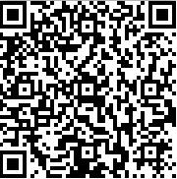

微信提示：将此二维码截图，保存至相册。打开微信扫一扫，点击右上角三点图形，选择“从相册选取二维码”，扫描后即可。

